ENGLISH WORKSHEET 8° GRADE
NAME:
GRADE: |  |  | DATE:
OBJETIVO(S): Comprender los conectores en inglés.
I READ THE SENTENES AND WRITE THE CORRECT CONNECTOR. (Lee las oraciones y escribe el conector correcto)
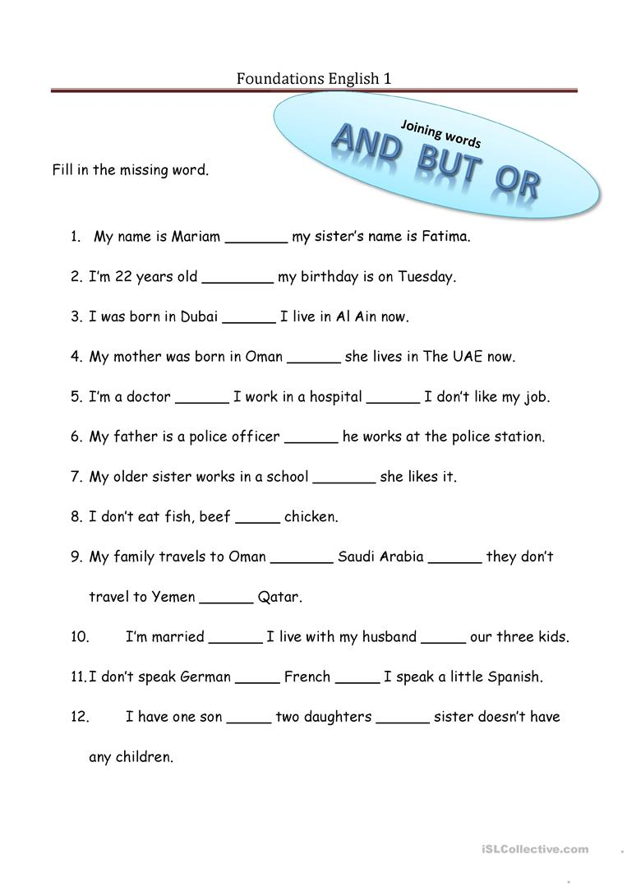
II COMPLETE THE SENTENCES WITH THE CONNECTORS AND THEN WRITE YOUR ANSWERS. (Completa las oraciones con los conectores y luego escribe tus propias respuestas.)
